**PRÁCTICA 4: EL TRANSISTOR BIPOLAR**

**OBJETIVOS:**

* Observar el funcionamiento del transistor en conmutación (corte-saturación) gobernado desde una señal con niveles de tensión TTL
* Observar las diferentes zonas de funcionamiento del transistor (corte- saturación y zona activa).
* Obtención de la curva característica del transistor.

**GUIÓN:**

# 1. Funcionamiento del transistor en conmutación

Simular el montaje del circuito de la figura 1, con el transistor BD139 (utilizar el modelo QBD137 disponible en la librería BIPOLAR.LIB que se encuentra en el Campus Virtual y el diodo LED QTLP690C, disponible en los componentes estándar definidos en las librerías instaladas por defecto con LTSpice)

a) Obtener las gráficas de la tensión de entrada uE, la tensión uCE del transistor y la corriente por el LED (igual a la corriente de colector).

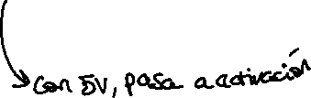

b) Observar el carácter inversor del circuito uCE=uCE(uE)

c) Observar con qué niveles lógicos (“0”= 0V; “1”= 5V) se produce la activación y desactivación de la carga formada por la resistencia RC y el LED.

**u**

**C**

**R**

**C**

**10**

**k**



**1**

**k**



**D**

**R**

**B**

**u**

**E**

**u**

**CE**

**10**

**V**

**Q**

u

E

(

V

)

t

5

V

0

V

T=1 s

*Figura 1. Transistor en conmutación*

2. Funcionamiento del transistor en zona activa.

Obtener ahora una señal senoidal de 10 Hz y unos 250 mV de amplitud (ver figura 2), con un nivel de continua (DC OFFSET) de 0,8 V.

**u**

**C**

**R**

**C**

**k**

**10**



**k**

**1**



**D**

**R**

**B**

**u**

**E**

**u**

**CE**

**10**

**V**

**Q**

u

E

)

V

(

t

0

,8 V

0

V

T=100 ms

,25 V

0

*Figura 2. Transistor en zona activa*

1. Observar, en gráficas separadas: la tensión de entrada uE, la tensión colectoremisor uCE, la corriente de base iB=iRB y la corriente de colector iC=iLED=iRC. Observar la proporcionalidad existente entre las diferentes variables en zona activa, observando el desfase entre uE y uCE.

1. Calcular la ganancia aproximada del transistor a partir de las medidas obtenidas de iC e iB.



1. Manteniendo el valor de la señal de alterna, repetir la simulación disminuyendo el nivel de continua hasta un valor de 0,4 V. Razonar en qué zona se mete el transistor cuando se pierde la proporcionalidad entre las variables



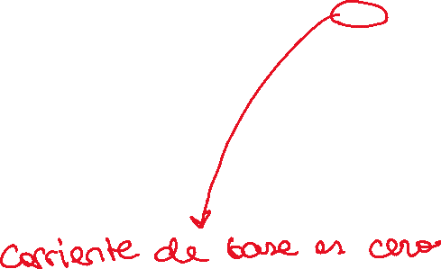

1. Manteniendo el valor de la señal de alterna, repetir la simulación aumentando el nivel de continua hasta un valor de 1,2 V. Razonar en qué zona se mete el transistor cuando se pierde la proporcionalidad entre las variables



1. Volver a ajustar el nivel de continua a 0,8 (V) para situar de nuevo el transistor en zona activa y aumentar la amplitud progresivamente, realizando la simulación para amplitudes de 0,6V, 0,8V y 1V, observando como el transistor ahora pasa por todas las zonas dependiendo de la tensión de entrada instantánea.

IMPORTANTE: En todos los casos, razonar qué sucede con las tensiones y con las corrientes observadas.



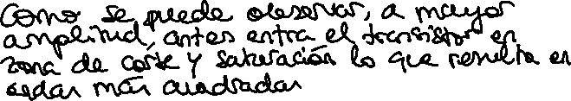

# 3. Obtención de una curva característica del transistor

Simular el circuito de la figura 3. Para obtener la curva del transistor correspondiente a iB=110 A, representar uCE en el eje X y la corriente de colector iC en el eje Y. Se pueden probar otros valores cercanos de iB y observar el cambio en la curva

**u**

**C**

**R**

**C**

**k**

**10**



**100**



**D**

**R**

**B**

**u**

**CE**

**Ib**

**110**

❍

**A**

**Q**

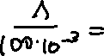

u

C

)

V

(

t

V

5

V

0

T=100 ms

5

V

*Figura 3. Obtención de la curva característica del transistor*

